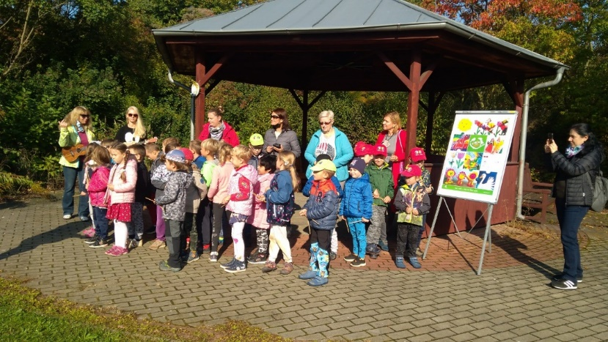

Pozvánka

Na Vernisáž- Oživlá zahrada v prostorách zahrady v DPS
Neveřejná Vernisáž a společné zpívání dětí a Magdy Malé se uskuteční
dne 6. 5. 2021 od 15h na zahradě DPS.

CSOP Praha 15 v součinnosti s Mateřskou školou Milánská, organizací Mezi námi o.p.s. a MČ Praha 15 pořádá neveřejnou vernisáž a zpívání s Magdou Malou pro seniory z DPS. Spolupráce mezi jednotlivými organizacemi trvá již dva roky, kdy děti v době pandemie coronaviru zpívaly pod balkony našim seniorům. Rozdávaly jim dárečky, kreslily obrázky, natáčely videa s pozdravy, aby potěšily a předávaly dobrou náladu.
Program:
Vernisáž na zahradě se bude připravovat během dopoledne
Zahájení
Vystoupení dětí z MŠ Milánská, společné vystoupení s Magdou Malou
Předání prestižní Mezigenerační značky MŠ Milánské paní ředitelce Hulínové za aktivity v programu Povídej.
Značku bude předávat paní ředitelka Jirglová za organizaci Mezi námi. O.p.s.
Koncert Magdy Malé
Zatančí Vám Baráčníci Prahy 15
Tvořivá dílnička dětí ve stánku organizace Mezi námi. o.p.s. , kdy dětí vyrobí pro seniory dárečky, které předají během akce.
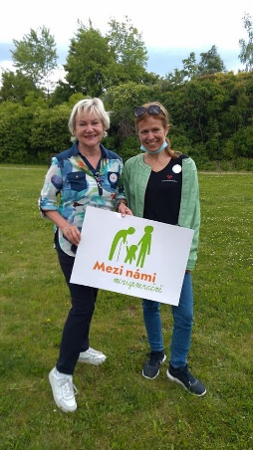
Předpoklad trvání akce do 17h. Těšíme se na Vaši účast.

